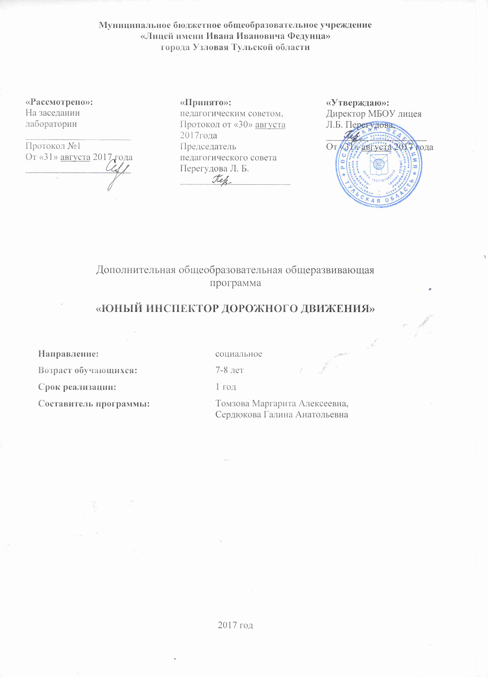

Пояснительная записка

Из года в год увеличивается поток автомобилей на дорогах, что создает объективную реальность возникновения дорожно-транспортных происшествий. Причем, несчастные случаи все чаще происходят не на больших транспортных магистралях, а на маленьких дорогах, рядом с остановками, а иногда и во дворе дома. И, к сожалению, зачастую причиной дорожно-транспортных происшествий бывают дети.
Это происходит потому, что учащиеся не знают правил дорожной безопасности или нарушают их, не осознавая опасных последствий нарушений.
Донести эти знания до детей, выработать в детях потребность в соблюдении правил дорожного движения для самосохранения - в этом и состоит задача учителя и кружка ЮИД.
Общение с сотрудниками ГИБДД, беседы и игры на данную тему в непринужденной обстановке производит на детей более сильное впечатление, чем традиционный урок. В атмосфере общего творчества все усваивается намного легче, поэтому полезно устраивать конкурсы рисунков, сочинений, проблемные ситуации.
Конкурсы шоу-программ по агитации дорожно-транспортной безопасности дают возможность детям проявить свои творческие способности. Умение донести до других информацию, которую ты знаешь в творческой форме, не такое уж легкое дело, а главное интересное.
Соревнования по фигурному вождению велосипеда с соблюдением правил дорожного движения дают возможность проявить себя на практике.
В том случае, когда учащийся чувствует себя водителем, отвечающим за положение на проезжей части дороги, помогает сознательней оценивать поведение пешехода и быть более требовательным к себе. Причем, знание основ медицинских знаний и умение оказывать первую медицинскую помощь в аварийной ситуации помогает учащимся уверенней чувствовать себя в жизни.
В конце курса дать возможность детям проверить свои знания и умения на школьных соревнованиях «Безопасное колесо» является лучшей проверкой работы данного кружка. Лучшие участники могут проявить себя в городских соревнованиях «Безопасное колесо».
Главные принципы:
1. Деятельность кружка не должна нарушать учебного процесса школы.
2. Использование наглядного пособия, ИКТ и всех средств наглядности.
3. Предполагает постепенное усложнение материала.
4. Добровольность участия в данном виде деятельности.
5. Активность и творческий подход к проведению мероприятий.
6. Доброжелательная и непринужденная обстановка работы кружка.
Цель:
Охрана жизни и здоровья юных граждан, защита их прав и законных интересов путем предупреждения дорожно-транспортных происшествий используя различные формы деятельности.
Задачи:
1. Закрепление полученных знаний по ПДД учащимися на классных часах и углубление их.
2. Выработка навыков поведения на улице, дороге, перекрестках через решение проблемных ситуаций, игровые моменты, пропаганду безопасности движения.
3. Обучение грамотным действиям в непредвиденных чрезвычайных ситуациях на дороге.
4. Практическое закрепление знаний и умений по правилам вождения велосипеда на специально отведенной площадке.
5. Воспитание ответственного образцового участника дорожного движения, активного агитатора безопасности дорожного движения.
6. Сотрудничество с работниками ГИБДД в практической деятельности.
Основные методы, используемые для реализации программы кружка:
В обучении – практический, наглядный, словесный, работа с книгой, видеометод.
В воспитании – методы формирования сознания личности, методы организации деятельности и формирования опыта общественного поведения, методы стимулирования поведения и деятельности.
Программа кружка «ЮИД» относится к социально-педагогической направленности: создаются условия для социальной практики ребенка в его реальной жизни, накопления нравственного и практического опыта.
Работа кружка «ЮИД» основывается на различных видах деятельности:
- создание уголка безопасности дорожного движения;
- изучение правил дорожного движения и пропаганда их в классах;
- встречи и беседы с инспектором ГИБДД;
- встречи с медицинским работником, с целью изучения основ медицинских знаний и применения знаний на практике;
- проведение практических занятий по вождению велосипеда;
- участие в различных конкурсах по профилактике дорожно-транспортной безопасности;
- проведение игр, конкурсов, соревнований в школе.
Основные формы деятельности кружка по данной программе: обучение, применение знаний на практике через практические занятия, соревнования,
игры, практическая работа по проведению пропаганды безопасности дорожного движения через конкурсы, викторины, шоу-программы.
В работе кружка участвуют учащиеся 1-х классов. Создается актив детей для оказания помощи изучения ПДД во всех классах начального и среднего звена через агитацию, пропаганду, конкурсы, игры, соревнования.
Занятия проводятся 1 раз в неделю по 1 часу.
Развитие значимых для данной деятельности личностных качеств:
• Самостоятельности в принятии правильного решения;
• Убежденности и активности в пропаганде добросовестного выполнения правил дорожного движения, как необходимого элемента сохранения своей жизни;
• Внимательности и вежливости во взаимоотношениях участников дорожного движения;
• Здорового образа жизни и навыка самостоятельного физического совершенствования.
• Основная часть работы кружка полагается на подготовку детей к соревнованиям «Безопасное колесо».

Формирование универсальных учебных действий
Личностные
- принятие образа «хороший пешеход, хороший пассажир»;
- самостоятельность и личная ответственность за свои поступки, установка на здоровый образ жизни;
- уважительное отношение к другим участникам дорожного движения;
- осознание ответственности человека за общее благополучие;
- этические чувства, прежде всего доброжелательность и эмоционально-нравственная отзывчивость;
- положительная мотивация и познавательный интерес к занятиям по программе «Ты - пешеход и пассажир»»;
- способность к самооценке;
- начальные навыки сотрудничества в разных ситуациях.
Метапредметные
- навыки контроля и самооценки процесса и результата деятельности;
- умение ставить и формулировать проблемы;
- навыки осознанного и произвольного построения сообщения в устной форме, в том числе творческого характера;
- установление причинно-следственных связей;
Регулятивные
- использование речи для регуляции своего действия;
- адекватное восприятие предложений учителей, товарищей, родителей и других людей по исправлению допущенных ошибок;
- умение выделять и формулировать то, что уже усвоено и что еще нужно усвоить;
- умение соотносить правильность выбора, планирования, выполнения и результата действия с требованиями конкретной задачи;
Коммуникативные
В процессе обучения дети учатся:
- работать в группе, учитывать мнения партнеров, отличные от собственных;
- ставить вопросы;
- обращаться за помощью;
- формулировать свои затруднения;
- предлагать помощь и сотрудничество;
- слушать собеседника;
- договариваться и приходить к общему решению;
- формулировать собственное мнение и позицию;
- осуществлять взаимный контроль;
- адекватно оценивать собственное поведение и поведение окружающих.
Учащиеся должны знать:
1. Элементы дороги и их назначение – проезжая часть, тротуар, разделительная полоса, обочина, кювет. Назначение бордюра и пешеходных ограждений.
2. Что такое остановочный путь, его составляющие.
3. Что такое пешеходный переход (нерегулируемый, регулируемый, подземный, надземный). Обозначения переходов. Правила пользования переходами.
4. Правила перехода проезжей части дороги вне зоны видимости пешеходного перехода или перекрестка.
5. Что такое перекресток. Типы перекрестков. Различие между регулируемым и нерегулируемым перекрестками. Правила перехода проезжей части на них.
6. Значение сигналов светофора и регулировщика. Правила перехода проезжей части по этим сигналам.
7. Значение предупредительных сигналов, подаваемых водителями транспортных средств.
8. Назначение и название дорожных знаков и дорожной разметки.
9. Правила поведения пешехода на тротуаре. Правила поведения при движении в группе.
10. Правила пользования городским маршрутным транспортом и другими видами транспорта.
11. Особенности поведения пешеходов на загородной дороге. Правила перехода через железнодорожные пути.
12. Типичные ошибки пешеходов при пересечении проезжей части.
13. Безопасный путь в школу.
14. Где разрешается играть. Где можно ездить на самокатных средствах.
15. Возможности и особенности своего зрения и слуха.
Учащиеся должны уметь:
1. Определять места перехода через проезжую часть.
2. Переходить через проезжую часть дороги под наблюдением и в сопровождении взрослого.
3. Обращаться за помощью к взрослым в случаях затруднений при переходе дороги, если уронил какой-либо предмет на проезжую часть и т. п.
4. Пользоваться городским маршрутным транспортом в сопровождении взрослого.
5. Пользоваться безопасной дорогой в школу, кружок, магазин и т. п.
6. Определять безопасные места для игр и езды на велосипеде и других самокатных средствах.
7. Оценивать дорожную ситуацию визуально (при помощи глазомера).
8. Определять величину своего шага и скорость своего движения.
9. Определять признаки движения автомобиля.
10. Ориентироваться на дороге и определять опасные ситуации в темное время суток.
Форма подведения итогов: тестирование, праздник на тему: «Мы знаем правила дорожного движения».

Рабочая программа и ее содержание
№ | Тема | Теоретические занятия | Практические занятия | Форма контроля | Кол-во  часов
1 | Зачем нужно знать Правила Дорожного Движения? | Просмотр видеоролика Беседа |  | создание уголка безопасности дорожного движения;  - изучение правил дорожного движения и пропаганда их в классах;  - итоги встречи и беседы с инспектором ГИБДД;  - итоги встречи с медицинским работником, с целью изучения основ медицинских знаний и применения знаний на практике;  - проведение практических занятий по вождению велосипеда;  - участие в различных конкурсах по профилактике дорожно-транспортной безопасности;  - проведение игр, конкурсов, соревнований в школе | 1
2 | Безопасность на улице | Повторение правил безопасного поведения на улицах и дорогах. |  |  | 1
3 | Наш город, где мы живём. |  | Экскурсия по городу |  | 1
4 | Опасности на наших улицах | Опасные ситуации при переходе дороги |  |  | 1
5 | Мы идём в школу |  | Занятие -практикум. Составление схемы безопасного движения в школу |  | 1
6 | Школа безопасности | Какие опасности подстерегают на улицах города |  |  | 1
7 | Движение пешеходов и машин | Просмотр фильма викторина |  |  | 1
8 | Правила перехода через дорогу | правила безопасного поведения на улицах и дорогах. |  |  | 1
9 | Школа безопасности |  | Практическое занятие о переходе через дорогу |  | 1
10 | Наши друзья – дорожные знаки |  | Игры |  | 1
11 | Дорожные знаки – пешеходам | Знакомство с дорожными знаками |  |  | 1
12 | Светофор и его сигналы | Типы светофоров. Действия участников движения по сигналам светофора |  |  | 1
13 | Виды пешеходных переходов |  | экскурсия |  | 1
14 | Посвящение в пешеходы |  | Праздничная программа |  | 1

Календарно- тематическое планирование

№ | Дата | Тема | Форма контроля | Кол-во часов
1 |  | Зачем нужно знать Правила Дорожного Движения? | создание уголка безопасности дорожного движения;  - изучение правил дорожного движения и пропаганда их в классах;  - итоги встречи и беседы с инспектором ГИБДД;  - итоги встречи с медицинским работником, с целью изучения основ медицинских знаний и применения знаний на практике;  - проведение практических занятий по вождению велосипеда;  - участие в различных конкурсах по профилактике дорожно-транспортной безопасности;  - проведение игр, конкурсов, соревнований в школе | 1
2 |  | Безопасность на улице |  | 1
3 |  | Наш город, где мы живём. |  | 1
4 |  | Опасности на наших улицах |  | 1
5 |  | Мы идём в школу |  | 1
6 |  | Школа безопасности |  | 1
7 |  | Движение пешеходов и машин |  | 1
8 |  | Правила перехода через дорогу |  | 1
9 |  | Школа безопасности |  | 1
10 |  | Наши друзья – дорожные знаки |  | 1
11 |  | Дорожные знаки – пешеходам |  | 1
12 |  | Светофор и его сигналы |  | 1
13 |  | Виды пешеходных переходов |  | 1
14 |  | Посвящение в пешеходы |  | 1

Методическое обеспечение программы
Деятельность кружка строится по методике коллективной творческой деятельности (КТД).
Конкретные методы, используемые при реализации программы:
в обучении - практический (практическая работа в библиотеках, практическая работа при оказании первой медицинской помощи, вождение велосипеда); наглядный (изучение правил ДД, демонстрация дорожных знаков, таблиц по оказанию первой помощи, аптечки…); словесный (как ведущий-инструктаж, беседы, разъяснения); работа с книгой ( чтение, изучение, составление плана, поиск ответа на вопрос); видеометод (просмотр, обучение).
в воспитании – методы формирования сознания личности, направленные на формирование устойчивых убеждений (рассказ, дискуссия, этическая беседа, пример); методы организации деятельности и формирования опыта общественного поведения (воспитывающая ситуация, приучение, упражнения); методы стимулирования поведения и деятельности (соревнования, поощрения).
В практической работе по реализации программы можно использовать следующие формы деятельности:
1. Викторина «Олимпиада автоэрудитов (по истории ПДД).
2. Создание ситуации выбора (разбор дорожно-транспортных происшествий).
3. Уроки творчества (составление викторин, сочинение писем водителю, стихов по ПДД, рисование рисунков, плакатов, выступление с агитбригадами)
4. Соревнования, состязания (по вождению велосипеда, по оказанию первой медицинской помощи пострадавшему в ДТП).
5. Час вопросов и ответов (встречи с инспектором ГИБДД, медсестрой, работа в группах).
6. Викторины, конкурсы, кроссворды.
7. Игра «Да – нет» (при проверке знаний по правилам ДД).
8. Проведение «минуток» по профилактике несчастных случаев на дороге в группе, в своих классах.
9. Составление схемы «Безопасный маршрут Дом – школа – дом» в начальных классах.
10. Различные методические разработки игр, мероприятий, конкурсов, викторин по ПДД.
Занятия проводятся в кабинете.
Техническое оснащение:
- компьютер с экраном и проектором;
- магнитофон;
- плакаты по ПДД;
- препятствия из автогородка.
Методическое:
- билеты по ПДД, страхованию, медицине.
- рисунки ребят с конкурсов по ПДД.
- разработки проведения различных игр, конкурсов, викторин, театрализованных представлений
- программа по изучению правил дорожного движения в школе 1-5 кл.
- методические рекомендации по организации профилактики детского дорожно-транспортного травматизма.
- методические пособия для изучения ПДД по программе в классах.
- видеоматериалы для проведения пропаганды изучения ПДД в начальных классах
- видео игра «Не игра» по ПДД.
Подведение итогов осуществляется путем конкурсных встреч, проводимых по специальному плану на основе положения о Российском смотре «Безопасное колесо».
Критериями выполнения программы служат: активность участия детей в пропаганде, в конкурсах, в мероприятиях данной направленности, проявление творчества, самостоятельности.

Список литературы

1. Авдеева Н.Н , Князева О.Л., Стеркина Р.Б. Безопасность на улицах и дорогах, 1997г.
2. Атлас медицинских знаний
3.Бабина Р.П. О чем говорит дорожный алфавит. Мет. Пособие. М: Издательство АСТ-ЛТД, 1997г.
4. Бабина Р.П. Безопасность на улицах и дорогах. Мет. пособие 1-4 кл. М: ООО «Издательство АСТ-ЛТД», 1997г.
5. Бабина Р.П. Увлекательное дорожное путешествие. Учебное пособие для учащихся начальной школы, 1997.
6. Бабина Р.П. Советы Дяди Степы, 4 кл.,1997.
7. Бабина Р.П. Уроки Светофорика, 2 кл.,1997.
8. Газета «Добрая дорога детства» 2005,2006,2008г.
9. Извекова Н.А. Правила дорожного движения. Учебное пособие для 3 кл., М: Просвещение, 1975г.
10. Инструкции лицам, работающим с детьми и обеспечивающим безопасность на дороге.2004г.
11 Косой Ю.М. Про дороги и про улицы, 1986г.

